|  |
| --- |
| **Python程序设计课程大作业**  **——题目：概率计算小游戏** |
| 17计本1班 张颢颉  学号： 17210543039 |
|  |
|  |
|  |
| 2018/7/1 |
|  |

## 一、课程目标与要求

通过本次课程大作业的设计，使学生进一步掌握Python语言的使用，培养程序设计的能力，完善Python语言的知识结构，为后续课程的学习打下良好的基础。学生将本课程教授的内容与自身兴趣相结合，自选开发题目（内容题材不限），要求**最终提交的程序源码行数在300有效行以上**（不设上限）。

大作用的考核采用答辩展示的方法，每位同学用3分钟将自己的设计演示介绍给班级所有的同学，由每位同学进行排名，根据学生**答辩排名赋分**作为最终成绩。**（大作用报告中的大标题不要修改，内容统一采用汉字：宋体小四，字母：Times New Roman小四，行间距1.5倍的格式）**

## 二、程序总体分析

1、选择的原因

因为十分喜欢小时候玩的游戏，所以想制作一个能与口袋妖怪有几分相似的小游戏，又因为觉得自身能力有限，于是决定将口袋妖怪核心部分的概率计算扩大，与游戏中原有的不出现战斗的狩猎区结合，做一个带有娱乐性质的运气测试游戏

2、程序模块图

3、程序设计目标与功能介绍

目标：做出以前玩过的口袋妖怪相似的界面，并准确测出游玩一次的分数。

功能介绍：上下左右键控住，空格键选择操作进行，丢饵增加亲密度，捕获成功游戏结束。计算分数，决定最后结果。

## 三、程序详细设计

1. **def** lucky():  
    这个函数中只储存了两个数，分别对应场景1和场景2的分值，最后的总分就是lucky函数的分数相加。
2. **def** show_text(surface_handle, pos, text, color, font_bold=**False**, font_size=13, font_italic=**False**):

因为pygame没有自带label或者类似的功能，因此从网上找了一个能在窗体中绘制文字的函数。括号中对应的分别是：

（窗体，在窗体中的位置，文本，颜色，是否加粗，字号，是否倾斜）

1. pygame.init()

加载pygame模块，是使用pygame必写的一句话。

pygame.display.flip()

起到一个刷新界面的作用。

**while True**:  
 **for** event **in** pygame.event.get():  
 **if** event.type == pygame.QUIT:  
 exit()

pygame的主体运行，while true的循环保证了这个程序不会直接关闭。后面的三句话则是窗口正常关闭的关键语句。

1. **def** run_title():

设计的标题函数，一共由三部分组成：标题文字，按钮，音乐。

音乐经pygame.mixer.Sound导入后由play和stop控制，窗体打开时自动播放，切换场景后停止。

标题文字由上面提到的show_text进行绘制。

按钮方面稍微进行偷懒，本体由show_text绘制，然后读取鼠标位置，如果位置在按钮文本上时，触发点击鼠标事件，进入下一函数。

1. **def** run_gameone():

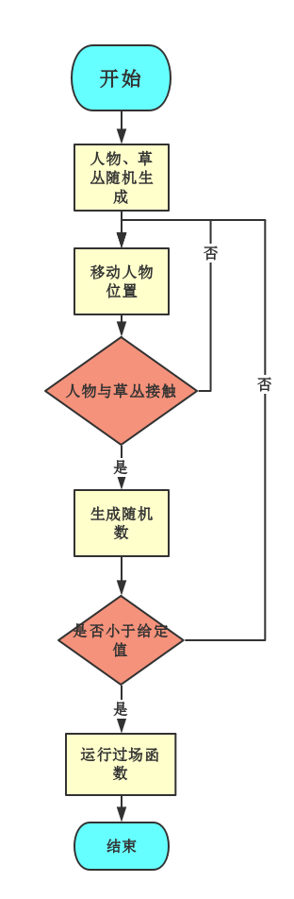

1. **def** run_pass():

场景1到场景2的过场动画，主体为不断改变四个黑色矩形位置，从而达到一种过场效果。同时播放下一段音乐。

1. **def** run_gametwo():

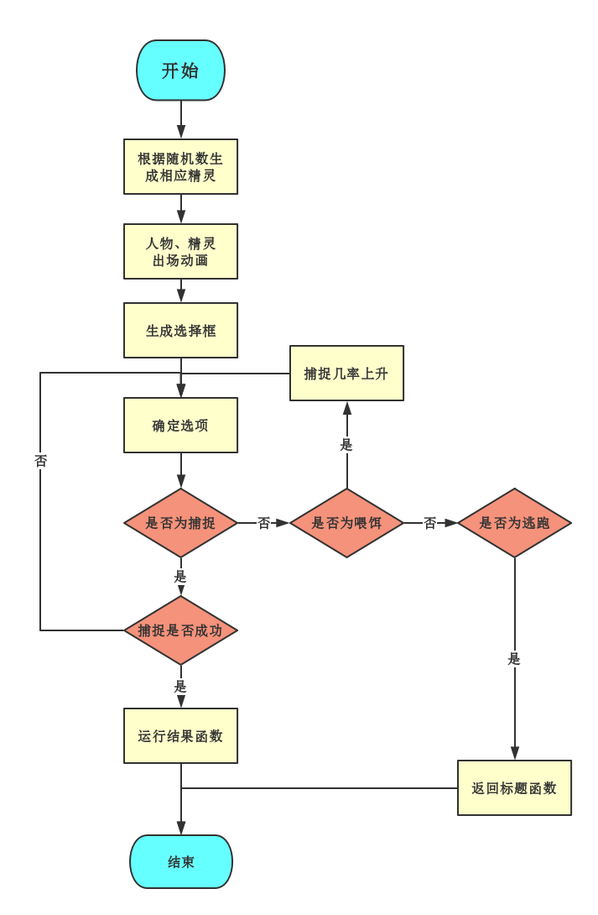

1. **def** run_end():

与标题函数类似，根据最后总分生成结果绘制，按钮与标题函数的按钮构造类似。

## 四、设计中的技巧与体会

1、为了解决某个问题而发现的技巧

思考：解决pygame按钮写起来有点烦。

解决方案（可以利用多种方法进行比较或者尝试）：用text函数直接写文本上去，然后读取鼠标位置，当鼠标位置为文本位置范围内，触发事件。

是否达到预期目标：是

2、碰到的某个错误而尝试的方法

思考：草丛无法出现多个。

解决方案（可以利用多种方法进行比较或者尝试）：将随机位置的值在函数外写成列表，然后循环读取。

反思：pygame主题是个循环，需要考虑这点再进行编写。

3、设计完成后的体会

Pygame总体来说是个比较简单方便的小游戏制作包，对于简单的平面游戏，基本都可以快速的完成。

## 五、结论

本程序完成了预期的设想，在初步还原童年游戏场景的基础上完成了预想的程序功能。让曾经玩过口袋妖怪的人能在娱乐的同时回忆童年的愉快。程序改进方面，可以将原本有的丢精灵球的动画效果制作出来，同时再加上一些给“非”到极致的人一个彩蛋之类的。

## 参考文献

#SRL：用python写游戏，pygame入门

https://www.cnblogs.com/SRL-Southern/category/750849.html

pygame.key键值说明：

https://blog.csdn.net/stoneyyhit/article/details/52259993

## 附程序清单：

**import** sys, random, time, pygame,os  
**from** pygame.locals **import** *  
*#全局变量函数***def** lucky():  
 lucky.one=0  
 lucky.two=0  
  
*#文本显示***def** show_text(surface_handle, pos, text, color, font_bold=**False**, font_size=13, font_italic=**False**):  
 *# 获取系统字体，并设置文字大小* cur_font = pygame.font.SysFont(**"SimHei"**, font_size)  
 *# 设置是否加粗属性* cur_font.set_bold(font_bold)  
 *# 设置是否斜体属性* cur_font.set_italic(font_italic)  
 *# 设置文字内容* text_fmt = cur_font.render(text, 1, color)  
 *# 绘制文字* surface_handle.blit(text_fmt, pos)  
 *#初始化窗口*pygame.init()  
screen = pygame.display.set_mode((800,500))  
pygame.display.set_caption(**"who is the europeans"**)  
*#背景颜色*bg_color = (192,200,192)  
*#音乐*pygame.mixer.init()  
success = pygame.mixer.Sound(**"成功.ogg"**)  
start = pygame.mixer.Sound(**"开始.ogg"**)  
road = pygame.mixer.Sound(**"道路.ogg"**)  
battle = pygame.mixer.Sound(**"战斗.ogg"**)  
**def** loadball(xloc,yloc):  
 ball = pygame.image.load(**'精灵球.png'**)  
 locationxy = [xloc, yloc]  
 screen.blit(ball, locationxy)  
 pygame.display.flip()  
*#标题函数***def** run_title():  
 start.play()  
 **while True**:  
 screen.fill(bg_color)  
 show_text(screen, (180, 150), **u"欧皇鉴定系统"**, (0, 0, 0), font_size=72)  
 show_text(screen, (220, 220), **u"Who is the Europeans?"**, (0, 0, 0), font_size=36)  
 show_text(screen, (330, 300), **u"开始"**, (125, 125, 125), font_size=63)  
 x,y = pygame.mouse.get_pos()  
 **for** event **in** pygame.event.get():  
 **if** event.type == pygame.QUIT:  
 exit()  
 **elif** event.type == MOUSEBUTTONDOWN:  
 **if** x< 430 **and** y <380 **and** x >330 **and** y >300 :  
 start.stop()  
 run_gameone()  
 **elif** event.type == KEYUP:  
 **if** event.key == K_SPACE:  
 start.stop()  
 run_gameone()  
 pygame.display.flip()  
*#游戏场景1函数***def** run_gameone():  
 *#连续响应* pygame.key.set_repeat(10)  
 point=1000  
 *#处理草丛位图* grass = pygame.image.load(**"草丛.png"**).convert_alpha()  
 width, height = grass.get_size()  
 grass = pygame.transform.smoothscale(grass,(width * 2,height * 2))  
 *#处理人物位图* red = pygame.image.load(**"赤红.png"**).convert_alpha()  
 width, height = red.get_size()  
 red = pygame.transform.smoothscale(red, (width * 2, height * 2))  
 *#初始随机生成* num =random.randrange(30,100)  
 redranwidth = random.randrange(1, 600)  
 redranheight = random.randrange(1, 400)  
 grassranwidths=[]  
 grassranheights=[]  
 **for** i **in** range(1, num):  
 grassranwidth = random.randrange(1, 750)  
 grassranheight = random.randrange(1, 480)  
 grassranwidths.append(grassranwidth)  
 grassranheights.append(grassranheight)  
 road.play()  
 *# 程序主体* **while True**:  
 *# 事件* **for** event **in** pygame.event.get():  
 *#关闭事件* **if** event.type == pygame.QUIT:  
 sys.exit()  
 *# 移动* **elif** event.type == KEYDOWN:  
 **if** event.key == K_LEFT:  
 redranwidth = redranwidth - 5  
 point =point-1  
 **if** redranwidth <10:  
 redranwidth=10  
 *# 碰撞鉴定* **for** i **in** range(0, num - 1):  
 **if** grassranwidths[i]<redranwidth<grassranwidths[i]+10 **and** grassranheights[i]<redranheight<grassranheights[i]+10:  
 step_1 = random.randrange(0, 100)  
 **if** step_1 < 20:  
 lucky.one=point  
 road.stop()  
 run_pass()  
 **if** event.key == K_RIGHT:  
 redranwidth = redranwidth + 5  
 point = point - 1  
 **if** redranwidth > 750:  
 redranwidth = 750  
 *# 碰撞鉴定* **for** i **in** range(0, num - 1):  
 **if** grassranwidths[i]<redranwidth<grassranwidths[i]+10 **and** grassranheights[i]<redranheight<grassranheights[i]+10:  
 step_1 = random.randrange(0, 100)  
 **if** step_1 < 20:  
 lucky.one = point  
 road.stop()  
 run_pass()  
 **if** event.key == K_UP:  
 redranheight = redranheight - 5  
 point = point - 1  
 **if** redranheight <10:  
 redranheight= 10  
 *# 碰撞鉴定* **for** i **in** range(0, num - 1):  
 **if** grassranwidths[i]<redranwidth<grassranwidths[i]+10 **and** grassranheights[i]<redranheight<grassranheights[i]+10:  
 step_1 = random.randrange(0, 100)  
 **if** step_1 < 20:  
 lucky.one = point  
 road.stop()  
 run_pass()  
 **if** event.key == K_DOWN:  
 redranheight = redranheight + 5  
 point = point - 1  
 **if** redranheight > 480:  
 redranheight= 480  
 *#碰撞鉴定* **for** i **in** range(0, num - 1):  
 **if** grassranwidths[i]<redranwidth<grassranwidths[i]+10 **and** grassranheights[i]<redranheight<grassranheights[i]+10:  
 step_1 = random.randrange(0, 100)  
 **if** step_1 < 20:  
 lucky.one = point  
 road.stop()  
 run_pass()  
 *# 背景色* screen.fill(bg_color)  
 *# 在屏幕的中间绘制人物* screen.blit(red, (redranwidth, redranheight))  
 *#随机草丛* **for** i **in** range(0, num - 1):  
 screen.blit(grass, (grassranwidths[i], grassranheights[i]))  
 pygame.display.flip()  
*#过场动画函数***def** run_pass():  
 x=0  
 y=0  
 battle.play()  
 **while True**:  
 screen.fill(bg_color)  
 *# 关闭事件* **for** event **in** pygame.event.get():  
 **if** event.type == pygame.QUIT:  
 sys.exit()  
 rect_list_leftone = [x, 0, 800, 125]  
 rect_list_lefttwo = [y, 125, 800, 125]  
 rect_list_rightone = [x, 250, 800, 125]  
 rect_list_righttwo = [y, 375, 800, 125]  
 x=x+0.5  
 y=y-0.5  
 rect1 = pygame.draw.rect(screen, [0, 0, 0], rect_list_leftone, 0)  
 rect2 = pygame.draw.rect(screen, [0, 0, 0], rect_list_rightone, 0)  
 rect3 = pygame.draw.rect(screen, [0, 0, 0], rect_list_lefttwo, 0)  
 rect4 = pygame.draw.rect(screen, [0, 0, 0], rect_list_righttwo, 0)  
 **if** x>800:  
 run_gametwo()  
 pygame.display.flip()  
**def** run_gametwo():  
 pygame.key.set_repeat(100)  
 *#幸运值统计2* number = 1000  
 *#处理精灵位图* poke = random.randrange(0,100)  
 **if** poke <=7 :  
 pokemon = pygame.image.load(**"梦幻.png"**).convert_alpha()  
 bark = pygame.mixer.Sound(**"梦幻.ogg"**)  
 **if** 7<poke <=25 :  
 pokemon = pygame.image.load(**"皮卡丘.png"**).convert_alpha()  
 bark = pygame.mixer.Sound(**"皮卡丘.ogg"**)  
 number = number - 50  
 **if** 25<poke <=50 :  
 pokemon = pygame.image.load(**"妙蛙种子.png"**).convert_alpha()  
 bark = pygame.mixer.Sound(**"妙蛙种子.ogg"**)  
 number = number - 100  
 **if** 50<poke <=75 :  
 pokemon = pygame.image.load(**"小火龙.png"**).convert_alpha()  
 bark = pygame.mixer.Sound(**"小火龙.ogg"**)  
 number = number - 100  
 **if** 75<poke <=100 :  
 pokemon = pygame.image.load(**"杰尼龟.png"**).convert_alpha()  
 bark = pygame.mixer.Sound(**"杰尼龟.ogg"**)  
 number = number - 100  
 width, height = pokemon.get_size()  
 pokemon = pygame.transform.smoothscale(pokemon,(width * 3,height * 3))  
 pokemonwidth=-150  
 pokemonheight=20  
 *#处理人物位图* red = pygame.image.load(**"赤红背影.png"**).convert_alpha()  
 width, height = red.get_size()  
 red = pygame.transform.smoothscale(red, (width * 4, height * 4))  
 redranwidth = 800  
 redranheight = 280  
 *# 处理其他位图* pian = pygame.image.load(**"指向.png"**).convert_alpha()  
 width, height = pian.get_size()  
 pian = pygame.transform.smoothscale(pian, (width * 3, height * 3))  
 *#指针位置* choose = 305  
 *#指南* tip = **"*"** *#成功率* catch = 10  
 n=0  
 *# 程序主体* **while True**:  
 *# 键盘和鼠标事件* **for** event **in** pygame.event.get():  
 **if** event.type == pygame.QUIT:  
 sys.exit()  
 *# 背景色* screen.fill(bg_color)  
 *# 在屏幕中绘制人物* screen.blit(red, (redranwidth, redranheight))  
 **if** redranwidth>100:  
 redranwidth =redranwidth -0.5  
 *#绘制精灵(过程同上)* screen.blit(pokemon, (pokemonwidth, pokemonheight))  
 **if** pokemonwidth < 550:  
 pokemonwidth = pokemonwidth + 0.5  
 *#动画结束后事件产生* **if** pokemonwidth == 550 :  
 **if** n ==0:  
 bark.play()  
 *#绘制选项框外表* kuang = pygame.draw.rect(screen, [0, 0, 0], [500, 300, 200, 180], 8)  
 show_text(screen, (580, 320), **u"捕捉"**, (0, 0, 0), font_size=40)  
 show_text(screen, (580, 370), **u"丢饵"**, (0, 0, 0), font_size=40)  
 show_text(screen, (580, 420), **u"逃跑"**, (0, 0, 0), font_size=40)  
 show_text(screen, (30, 30), tip, (0, 0, 0), font_size=40)  
 **for** event **in** pygame.event.get():  
 **if** event.type == pygame.QUIT:  
 sys.exit()  
 *#选择* **if** event.type == KEYDOWN:  
 n=n+1  
 **if** event.key == K_UP:  
 **if** choose > 305:  
 choose = choose - 50  
 **if** event.key == K_DOWN:  
 **if** choose < 405:  
 choose = choose + 50  
 *#选择* **if** event.type==KEYUP:  
 n=n+1  
 **if** event.key==K_SPACE:  
 **if** tip == **"*捕捉成功,再次点击查看结果"**:  
 run_end()  
 *#捕捉* **if** choose ==305:  
 number=number-40  
 chance = random.randrange(0,100)  
 **if** chance<catch:  
 pokemon = pygame.image.load(**"精灵球.png"**).convert_alpha()  
 width, height = pokemon.get_size()  
 pokemon = pygame.transform.smoothscale(pokemon, (width * 4, height * 4))  
 pokemonwidth = 520  
 pokemonheight = 60  
 tip=**u"*捕捉成功,再次点击查看结果"** battle.stop()  
 success.play()  
 lucky.two=number  
 **else** :  
 tip=**u"*捕捉失败"** catch=catch+1  
 *#喂养* **if** choose ==355:  
 number=number-50  
 catch = catch +12  
 tip=**u"*亲密度上升"  
 if** choose == 405:  
 **if** tip ==**"*再次按重新开始游戏"**:  
 battle.stop()  
 run_title()  
 tip = **u"*再次按重新开始游戏"** screen.blit(pian, (520, choose))  
 pygame.display.flip()  
  
  
**def** run_end():  
 end = lucky.one+lucky.two  
 **while True**:  
 screen.fill(bg_color)  
 show_text(screen, (260, 100), **u"得分为{}"**.format(end), (0, 0, 0), font_size=54)  
 show_text(screen, (310, 350), **u"回到标题"**, (125, 125, 125), font_size=40)  
 x, y = pygame.mouse.get_pos()  
 *# 关闭事件* **for** event **in** pygame.event.get():  
 **if** event.type == pygame.QUIT:  
 sys.exit()  
 **elif** event.type == MOUSEBUTTONDOWN:  
 **if** x <= 500 **and** y <= 400 **and** x >= 310 **and** y >= 350:  
 success.stop()  
 run_gameone()  
 **elif** event.type == KEYUP:  
 **if** event.key == K_SPACE:  
 success.stop()  
 run_title()  
 **if** end > 1800:  
 show_text(screen, (100, 220), **u"欧洲霸主，无冕之王"**, (0, 0, 0), font_size=68)  
 **if** 1500 < end <= 1800:  
 show_text(screen, (120, 220), **u"纯正血统的欧洲人"**, (0, 0, 0), font_size=68)  
 **if** 1200 < end <= 1500:  
 show_text(screen, (120, 220), **u"你应该是欧非混血"**, (0, 0, 0), font_size=68)  
 **if** 900 < end <= 1200:  
 show_text(screen, (120, 220), **u"你还是回非洲去吧"**, (0, 0, 0), font_size=68)  
 **if** 600<end <= 900:  
 show_text(screen, (120, 220), **u"酋长好！！！！！"**, (0, 0, 0), font_size=68)  
 **if** end <= 600:  
 show_text(screen, (100, 220), **u"这号废了，重新练吧"**, (0, 0, 0), font_size=68)  
  
 pygame.display.flip()  
run_title()